**变量的一般形式：<类型名称><变量名称>**

**变量要先初始化赋值才能使用**

### 例一：

**代码**

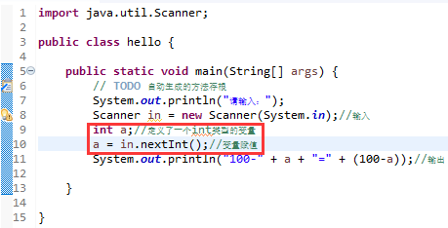

**import** java.util.Scanner;

**public** **class** hello {

**public** **static** **void** main(String[] args) {

// **TODO** 自动生成的方法存根

System.***out***.println("请输入：");

Scanner in = **new** Scanner(System.***in***);//输入

**int** a;//定义了一个int类型的变量

a = in.nextInt();//变量赋值

System.***out***.println("100-" + a + "=" + (100-a));//输出

}

}

**结果**



### 例二：

**常量：final<类型><名称>=<初始值>**

**代码**

**import** java.util.Scanner;

**public** **class** hello {

**public** **static** **void** main(String[] args) {

// **TODO** 自动生成的方法存根

System.***out***.println("请输入：");

Scanner in = **new** Scanner(System.***in***);//输入

**int** a;//定义了一个int类型的变量

a = in.nextInt();//变量赋值

**final** **int** a1 = 50;//常量

System.***out***.println(a1 + "-" + a + "=" + (a1-a));//输出

}

}

**结果**



### 例三：

**代码**

**import** java.util.Scanner;

**public** **class** hello {

**public** **static** **void** main(String[] args) {

// **TODO** 自动生成的方法存根

Scanner in = **new** Scanner(System.***in***);//输入

System.***out***.println("请输入两个数：");

**int** a,b;

a = in.nextInt();

b = in.nextInt();

System.***out***.println(a + "-" + b + "=" + (a-b));//输出

}

}

**结果**

